PRESSEINFORMATION
OB Mergel: „Heilbronner Bürgerstiftung eine Marke innerhalb der Förderung wesentlicher sozialer Projekte“

Rund 4,4 Millionen Euro hat die Heilbronner Bürgerstiftung seit ihrer Gründung 2004 an Fördermitteln bereitgestellt, nach vorläufigen Zahlen im zurückliegenden Jahr rund 140.000 Euro. Damit liegen die Projektausgaben in 2021 allerdings unter dem langjährigen Durchschnitt. Ursache hierfür waren unter anderem weniger Förderanträge durch die Corona-Pandemie, wie Karl Schäuble, Vorstandsvorsitzender der Bürgerstiftung, anlässlich der Jahresversammlung erläutert. Mit 146.000 Euro flossen der Bürgerstiftung allerdings auch deutlich weniger Spenden und Zuwendungen zu (2020: 231.000 Euro), resultierend aus den Umständen, dass zum einen weniger eigene Veranstaltungen durchgeführt werden konnten, zum anderen hohe Spendengelder aus dem Raum Heilbronn den Flutopfern im Ahrtal zugutekamen. Eine für die Stiftungsverantwortlichen uneingeschränkt nachvollziehbare und begrüßenswerte Solidaraktion, die in diesem Jahr vor dem Hintergrund des Krieges in der Ukraine und den dringend benötigten Hilfsaktionen nach ihrer Einschätzung eine ebenso notwendige Fortsetzung finden wird. Dies unterstreicht auch Oberbürgermeister und Stiftungsratsvorsitzender Harry Mergel: „Wir, die Verantwortlichen der Bürgerstiftung, sehen eine notwendige Priorisierung von Spenden, das ist dem aktuellen Zeitgeschehen geschuldet.“ Karl Schäuble ergänzt weiter: „Wir setzen natürlich alles daran, dass wir das hohe Fördervolumen auch in den nächsten Jahren fortführen können, müssen aber derzeit erkennen, dass wir durch das rückläufige Spendenvolumen in 2021 bei den Projektausgaben für 2022 mit Einschränkungen rechnen müssen. Wir gehen aber auch davon aus, dass die Heilbronner Bürgerschaft und insbesondere die Freunde und Förderer der Heilbronner Bürgerstiftung mit Spenden und Zuwendungen unsere Arbeit unterstützen, damit wir wieder neue Projekte angehen können.“ Das reine Stiftungskapital konnte 2021 durch Zustiftungen um 53.000 Euro auf 2,18 Millionen Euro erhöht werden. Die Rücklagen der Bürgerstiftung liegen nach vorläufigen Zahlen Ende 2021 bei 201.000 Euro und bewegen sich auf dem Niveau von 2020.
Sehr frühes bürgerschaftliches Engagement
Bevor Schäuble die Zahlen und Projekte konkretisiert, stellte Heilbronns Oberbürgermeister und Stiftungsratsvorsitzender Harry Mergel in seiner Begrüßung die Frage „Heilbronn ohne Bürgerstiftung – können Sie, können wir uns das überhaupt vorstellen?“ Noch keine 20 Jahre sei es her, dass engagierte Bürger:innen die Stiftung gründeten, wodurch Heilbronn sehr früh dieses bürgerschaftliche Engagement aufgegriffen habe. Rund 30 Bürgerstiftungen gab es damals überhaupt erst, heute seien es weit über 400: Ein schöner Erfolg dieser Bewegung.
„Bürger helfen Bürger – gibt es eigentlich etwas Sinnstiftenderes? Gerade jetzt, wo fast täglich aus der Ukraine Geflüchtete Schutz bei uns suchen, erfahren wir, wie wichtig, ja wie unverzichtbar Hilfe von Bürgern für Bürger ist. Um kommunale Maßnahmen zu unterstützen, um schnell zu helfen. Wenn es darum geht, von Mitgefühl nicht nur zu sprechen, sondern es tatkräftig zu zeigen und spüren zu lassen. Die Bürgerstiftung macht das seit Jahren vor“, unterstreicht Mergel.
Und betont weiter: „In Heilbronn hat sie sich seit dem Gründungsjahr 2004 zu einer festen und konstanten Größe im Stiftungswesen entwickelt. Und – wenn man so will – zu einer Marke innerhalb der Förderung wesentlicher sozialer Projekte. Was wir in dieser Zeit erreicht haben, kann sich mehr als sehen lassen. Mit über vier Millionen Euro wurden Projekte und Maßnahmen in der Stadt unterstützt. Darauf dürfen wir stolz sein“.
Die Stiftung sei ein Teamplayer und damit im engen Kontakt zu anderen Institutionen in der Stadt. Wie dem Verkehrsverein, den BUGA-Freunden oder dem Botanischen Obstgarten. Hieraus seien zum Beispiel der "Bürgerwein" und die "Waldputzete am Wartberg" entstanden. Sein Dank gilt abschließend allen Förderern der Bürgerstiftung, durch deren finanzielle Unterstützung all dies möglich sei.
Corona hinterließ Spuren
Auch bei der Heilbronner Bürgerstiftung hinterließen die Auswirkungen und behördlichen Vorgaben der Pandemie ihre Spuren. Zahlreiche traditionelle Veranstaltungen und Konzerte, wie das Konzert mit Hohenlohe Brass zum Jahresauftakt oder die Benefizgala des Weihnachtszirkus, mussten abgesagt werden, geplante Projekte konnten häufig nur mit erheblichen Einschränkungen umgesetzt werden. Die Programme zur Gewaltprävention oder zur Förderung von Kindern und Jugendlichen fanden nur in reduziertem Umfang statt und die Förderung der Heilbronner Kulturszene konnte auch nur eingeschränkt erfolgen, skizziert Karl Schäuble Aspekte des Vorjahres und sagt weiter: „In weiten Bereichen haben sich die sozialen Kontakte reduziert und wir können davon ausgehen, dass auch der soziale Zusammenhalt zwischen den Menschen darunter gelitten hat. Wir haben versucht durch andere Formate zumindest das Informationsbedürfnis des Freundeskreises und der Öffentlichkeit aufrecht zu erhalten. Mit der digitalen Jahresversammlung im Februar 2021 konnten Interessierte den Bericht zum Jahr 2020 im Detail studieren. Und seit März 2021 erhält der Freundeskreis monatlich unseren Newsletter.“
Entschlossen blickt Schäuble nach vorne: „Wir werden im Jahr 2022 wieder alles daransetzen, dass insbesondere die Programme für Kinder und Jugendliche im gewohnten Umfang stattfinden können. Dies auch vor dem Hintergrund, dass wir erhebliche Gelder in die Gewaltprävention geben und nun den Kindern und Jugendlichen den abscheulichen Krieg Russlands in der Ukraine erklären und verdeutlichen müssen, welch grauenhafte Folgen die Durchsetzung eines Machtanspruches durch Gewalteinsatz auch in Europa haben kann.“
Aktuelles zum „Vier-Säulen-Konzept“
In seinen weiteren Ausführungen führt Schäuble das „Vier-Säulen-Konzept“ der Bürgerstiftung aus („Sucht- und Gewaltprävention“, „Kinder und Jugend“, „Pflege von Kultur und Heimat“ sowie als Besonderheit „ausgewählte Bürgerprojekte“) und füllt die einzelnen Themen mit aktuellen Inhalten.
Für die erste Säule, die seit der Gründung der Bürgerstiftung nahezu die Hälfte der Förderungen einnimmt, erläutert Schäuble die Verleihung des Zivilcouragepreises, der seit vielen Jahren vom Präventionsverein „Sicher im HeilbronnerLand“, der Heilbronner Stimme und der Heilbronner Bürgerstiftung vergeben wird und mit dem zuletzt 31 Bürger:innen ausgezeichnet wurden. „Die Preisträger sind gleichzeitig Vorbilder für alle Bürger:innen, um in vergleichbaren Situationen ebenfalls einzuschreiten und unsere Werte in der Öffentlichkeit zu verteidigen“, weist Schäuble hin.
Die Digitalisierung habe durch die Corona-Pandemie einen Schub bekommen – und damit auch verstärkt Einzug in die Kinder- und Jugendzimmer gehalten. Hier sei es besonders wichtig, dass der Umgang mit diesen Medien gekonnt und im wahrsten Sinne des Wortes auch sauber abläuft, sagt Schäuble. „Im Rahmen des Projektes sicher@net haben die Sozialstiftung der Kreissparkasse Heilbronn und die Heilbronner Bürgerstiftung eine Kooperation vereinbart. Das Projekt umfasst die Thematik der Digitalisierung und möchte in Form von Workshops, Schulungen, Fortbildungen sowie Elternabenden über die Gefahren informieren und eine Anleitung zur sicheren Nutzung der digitalen Medien bieten. Bestandteil des Projektes sind Lehrerfortbildungen, die die Bürgerstiftung mit bis zu 5.000 Euro jährlich fördern wird,“ nennt der Vorstandsvorsitzende Einzelheiten.
Vielschichtige Programme für Kinder und Jugendliche
Auf das Arbeitsfeld „Kinder und Jugend“ eingehend verweist er auf die vielschichtigen Programmen für Kinder, die auf der Internetseite der Stiftung einzusehen sind und sagt: „Wir werden alles daransetzen, dass nach den coronabedingten Einschränkungen wieder alle Programme umgesetzt werden.“ Beispielhaft nennt er die Begabtenförderung der Städtischen Musikschule Heilbronn und das Projekt „bewegt wachsen in Heilbronn“, das zusammen mit der Stadt Heilbronn sowie dem Stadtverband für Sport für sportartübergreifende Bewegungsmaßnahmen an Kitas und Grundschulen sorgt. Mit einem Kinderbeirat möchte die Stiftung Kinder und Jugendliche stärker an bürgerschaftlichen Fragen beteiligen und sie früh daran gewöhnen, gesellschaftliche Verantwortung zu tragen. Wie im letzten Coronajahr habe die Stiftung auch 2021 die der jeweiligen Coronaverordnung entsprechenden Veranstaltungen der Freizeiten Gaffenberg, Haigern und Arbeiterwohlfahrt unterstützt, womit Kindern und Jugendlichen Veranstaltungen mit realen sozialen Kontakten angeboten werden konnten.
Erfolgsstory „Lebensbaum“
Beispielhaft für die Säule „Kultur und Heimat“ geht Schäuble auf den Weinpanoramaweg ein, der neben seiner Funktion als Weinlehrpfad auch spannende Ausblicke auf die Stadt bietet und seit einigen Wochen um einen Trimm-Dich-Pfad erweitert wurde. Dessen Unterhalt wird auch durch das Projekt „Bürgerwein“ finanziert, das gemeinsam von Verkehrsverein, der Heilbronner Bürgerstiftung, der Genossenschaftskellerei Heilbronn und dem Weingut G.A. Heinrich initiiert wurde. Je verkaufter Flasche fließen zwei Euro in die Pflege des Weges.
Eine weitere Erfolgsstory sei die 2017 ins Leben gerufene Aktion Lebensbaum der Heilbronner Bürgerstiftung. Zwischenzeitlich vollständig bepflanzt sei die vom Grünflächenamt der Stadt Heilbronn zur Verfügung gestellte Fläche im Köpfertal mit 52 Bäumen. Auf der zweiten Streuobstwiese zwischen dem historischen Altböllinger Hof und dem Industriegebiet Böllinger Höfe wurden zwischenzeitlich bereits 53 Bäumchen gepflanzt.
„Aus der Heilbronner Innenstadt nicht mehr wegzudenken ist die Sommeraktion „spiel mich! Heilbronn“, die von der Heilbronner Bürgerstiftung und den Projektpartnern Klavier Kern und Stadt Heilbronn veranstaltet wird“, freut sich Schäuble, und: „Coronabedingt konnte die beliebte Aktion 2020 nicht stattfinden. Aber 2021 waren die sieben öffentlich bespielbaren Klaviere aufgrund ihrer besonderen Gestaltung wieder die absoluten Hingucker in der Innenstadt. Die Vorbereitungen für die Aktion in 2022 laufen bereits auf Hochtouren“.
Beim Themenkreis „Bürgerprojekte“ wird die Vergabe des 9. Preis der Heilbronner Bürgerstiftung genannt, der 2021 im Juli im Deutschhof vergeben wurde. Unter dem Motto „Engagement trotzt Pandemie“ wurden Bürger:innen ausgezeichnet, die durch besondere Hilfeleistungen und Engagement in der Coronazeit der Pandemie getrotzt haben.
Mit einem neuen Format konnte die Bürgerstiftung zu Ostern 2021 die Bewohner von Pflege- und Altenheimen überraschen. Kurz vor den Osterferien ging die Bürgerstiftung auf Heilbronner Schulen zu mit der Idee eines Frühlingsgrußes an Senior:innen in Alten- und Pflegeheimen. Über 700 farbenfrohe, mit Liebe gestaltete Frühlings- und Ostergrüße von Schüler:innen aller Schularten konnten weitergereicht werden.
In den letzten Jahren hat die Bürgerstiftung den Verein Atoll beim Umbau der Immobilie an der Bahnhofstraße mit 30.000 Euro finanziell unterstützt. Der Verein bietet Menschen mit körperlicher Einschränkung die Möglichkeit, mit einem hohen Maß an Selbstbestimmtheit zu leben. Dieses Projekt wurde auch aus einer Spendenaktion der Volksbank Heilbronn an die Bürgerstiftung mit über 10.000 Euro gefördert.
Talk zu Prävention
Besondere Aufmerksamkeit wird durch eine Gesprächsrunde dem Thema Prävention zuteil. Unter der Moderation von Dr. Bernhard Stumpfhaus äußern sich Lisa-Maria Klesse, Leiterin Abteilung Prävention Polizeipräsidium Heilbronn (die zum Einstieg in die Gesprächsrunde eine Kriminalitätsstatistik Kinder/Jugendliche präsentierte), Andreas Gebauer-Barth zur Bedeutung der Lenkungsgruppe Gewaltprävention bei der Heilbronner Bürgerstiftung, Dorothea Piontek zur Durchführung der Programme in den Schulen, sowie Pia Hermann zur Durchführung der Programme in den Kitas. Inhalte der Runde sind die Gründe, welche Verhaltensweisen dazu führen, warum verschiedene Präventionsprogramme notwendig sind und wie die Zusammenarbeit mit der Bürgerstiftung in der Praxis abläuft. Im Anschluss wird der erkrankten Regina Sandel in Abwesenheit eine Auszeichnung für die Schulsozialarbeit “Gewaltprävention in der Praxis“ überreicht. Sie hat wesentlich das intensiv nachgefragte Programm „Benni“ für Schulen mitentwickelt.
Kinderbeirat stellt sich vor
An diesem Abend bekommt auch der Kinderbeirat Gelegenheit, über sich und seine Arbeit zu berichten und sich vorzustellen. Die Mitglieder machen mit, weil sie sich gerne für Kinder einsetzen, weil sie für Kinder die richtigen Projekte auswählen und Neues dazulernen möchten, weil sie mitentscheiden möchten, wofür in Heilbronn für Kinder Geld ausgegeben wird, weil sich schon ihre Eltern im sozialen Bereich engagieren oder weil sie es einfach gut finden, dass Kinder Rechte haben, denn die Erwachsenen haben nicht immer Recht.
Berichtet wird vom Leitungsteam, wie zum Beispiel Mitglieder für den Kinderbeirat ausgewählt werden und vom Gremium selbst, was in den Sitzungen abläuft: Entschieden wird über Anträge, die bei der Bürgerstiftung eingereicht oder von den Mitgliedern selbst eingebracht werden, wobei es für jeden Antrag eine Expert:in gibt, die sich vor der Sitzung genauer mit dem Antrag befasst. Neben zwei Arbeitssitzungen gab es weitere Treffen, zum Beispiel mit dem Jugendgemeinderat, einem professionellen Kommunikationstrainer oder beim Therapeutische Reiten am Trappensee. Coronabedingt waren Präsenzmeetings tabu, dafür gab es elf Videokonferenzen.
Umrahmt wurde die Veranstaltung „Unter der Pyramide“ der Kreissparkasse Heilbronn von geförderten und preisgekrönten Musikschüler:innen der Städtischen Musikschule Heilbronn. Mit viel Beifall bedacht wurden die Vorträge von Charlotte-Florentine Piatschek / Klavier, Paul Bommas / Marimbaphon, Freya Schwindt / Horn, Juliane Frank / Violine sowie Klavierbegleiter Björn Vielhaber.
April 2022
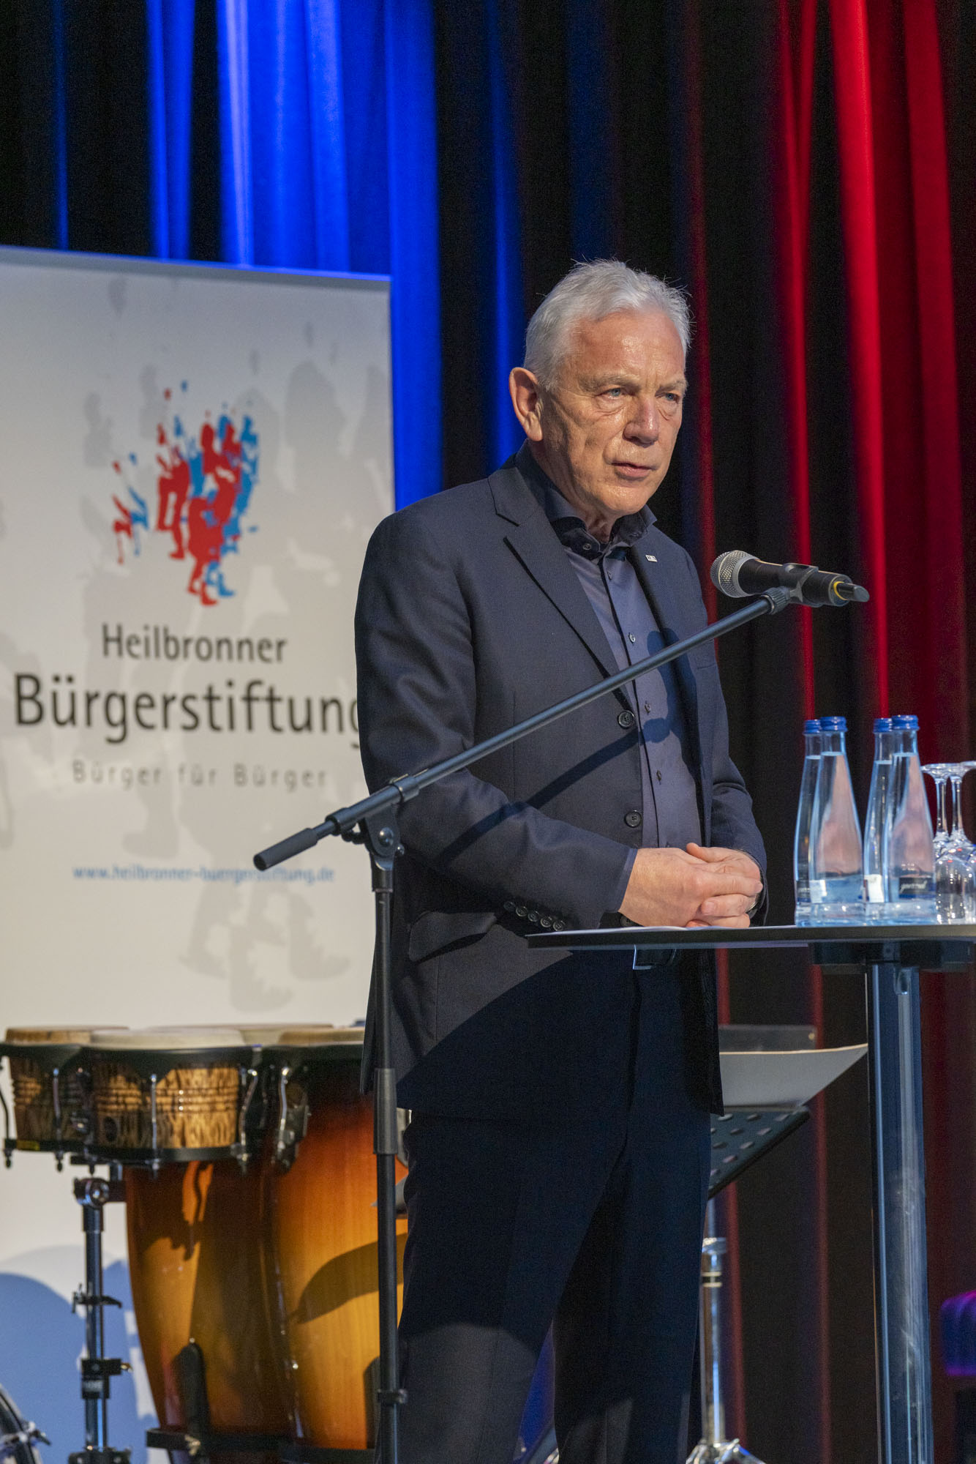
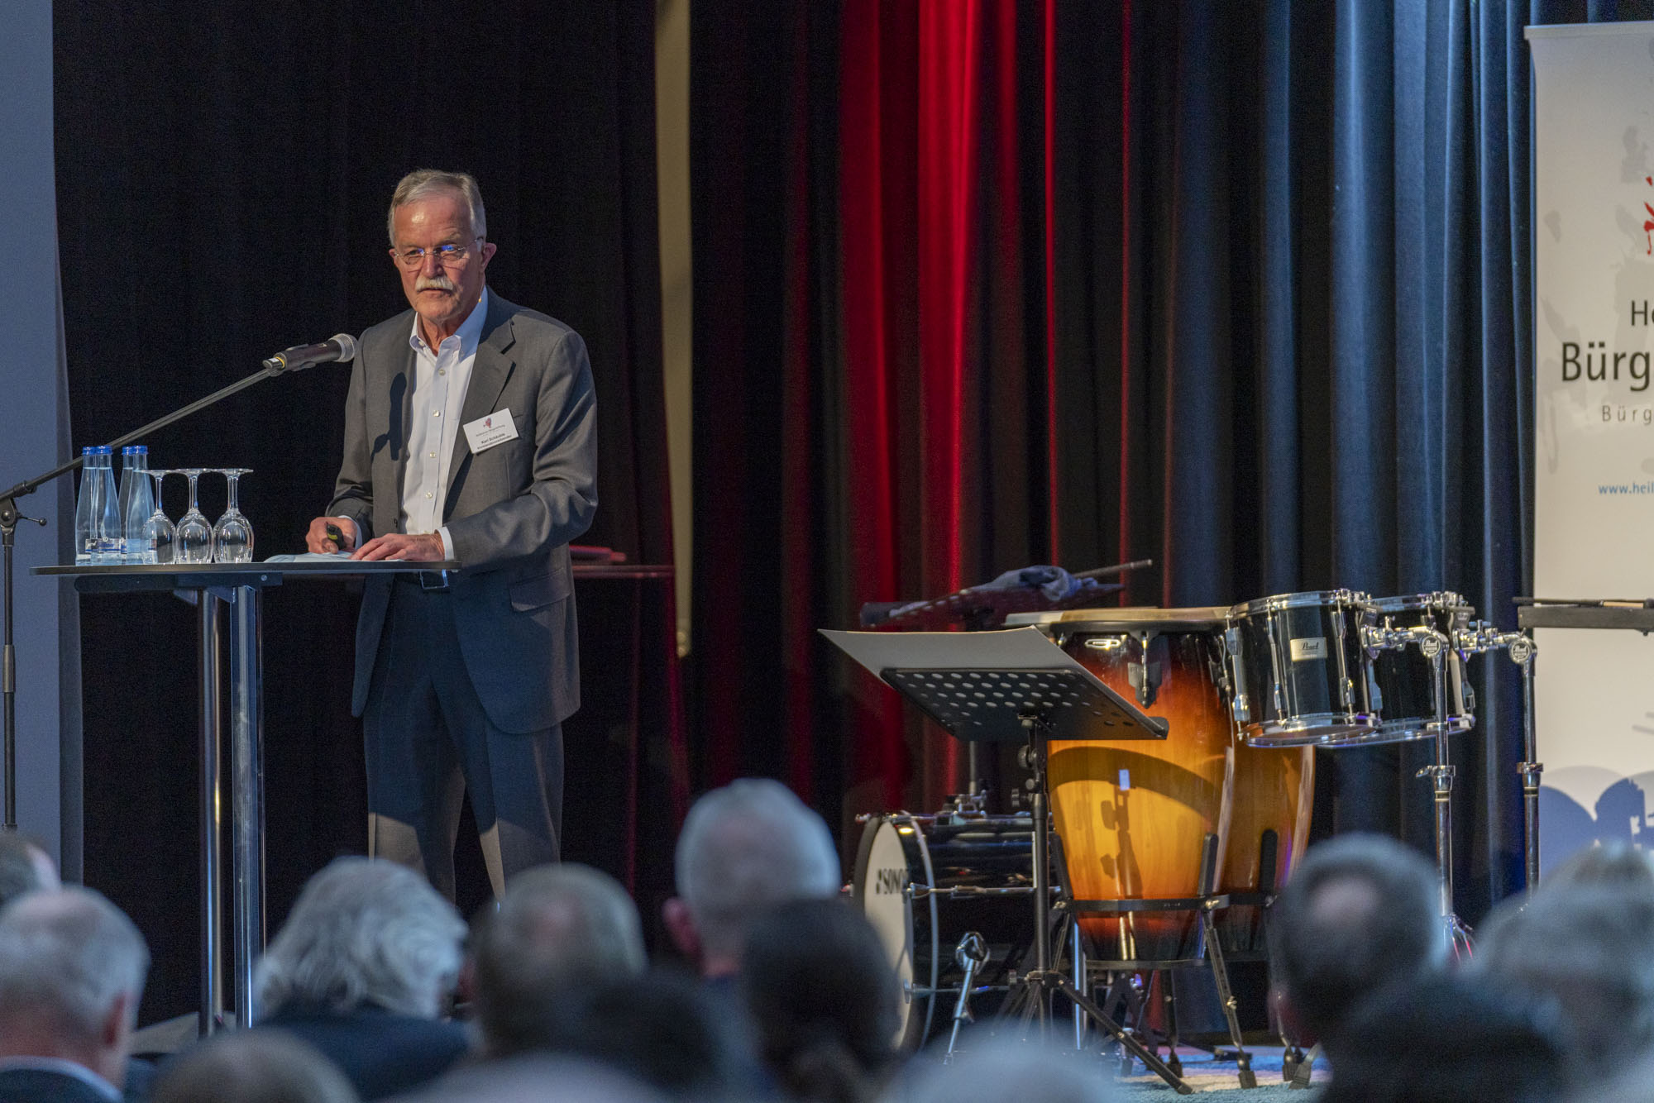

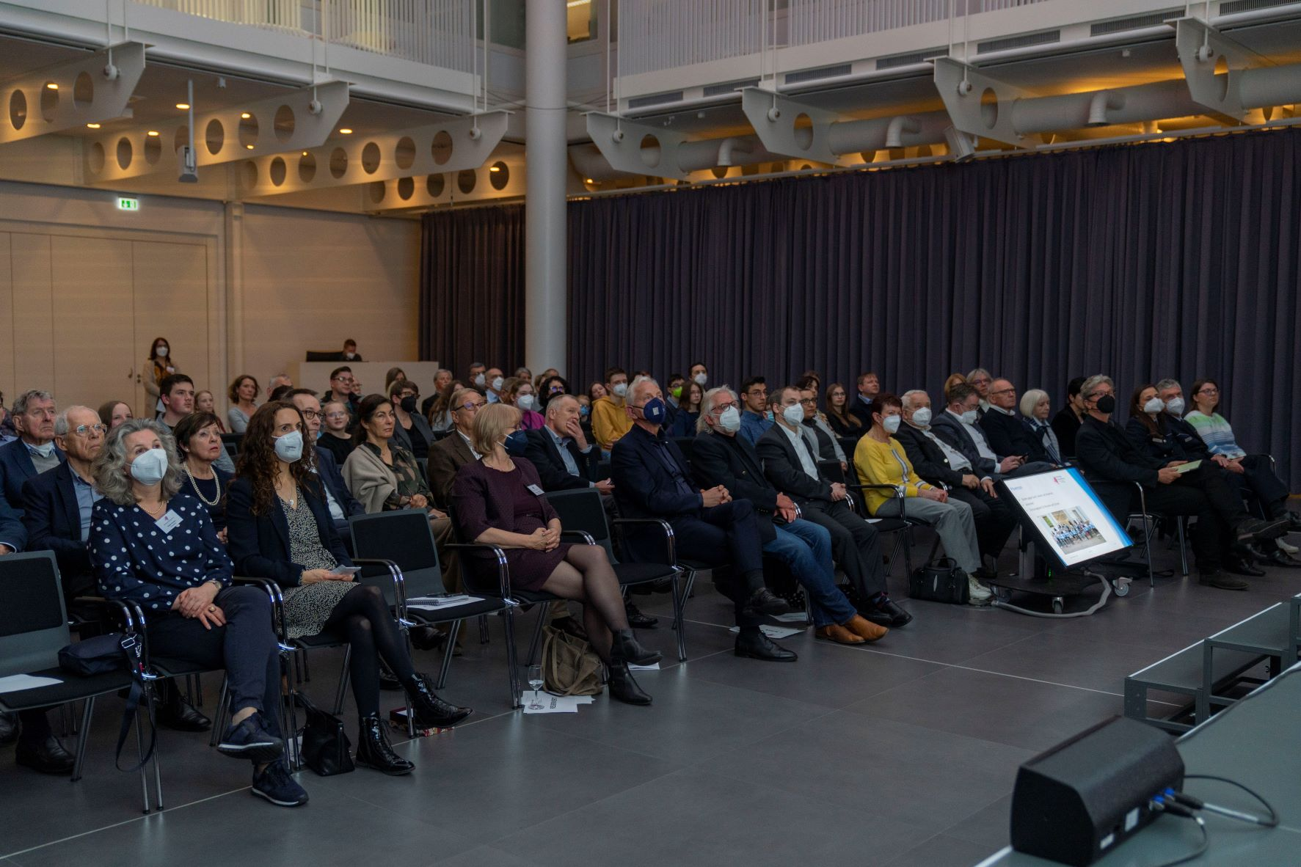

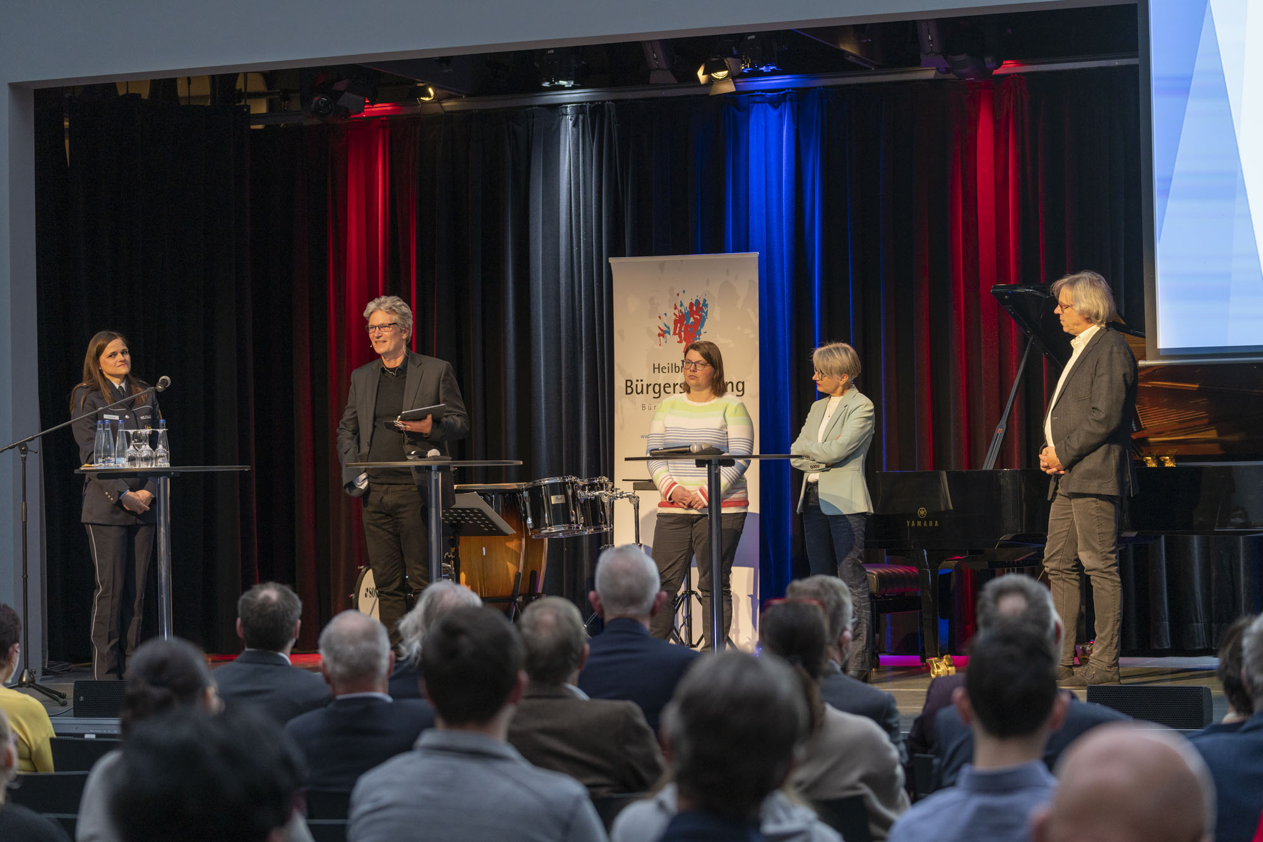

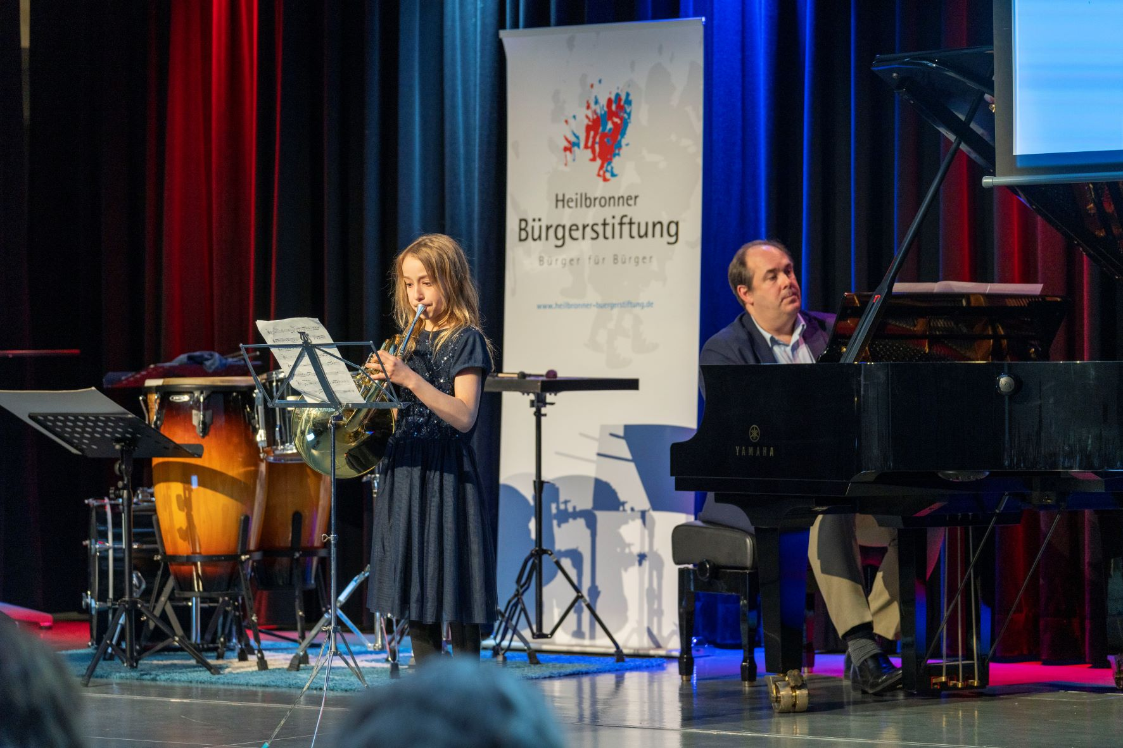

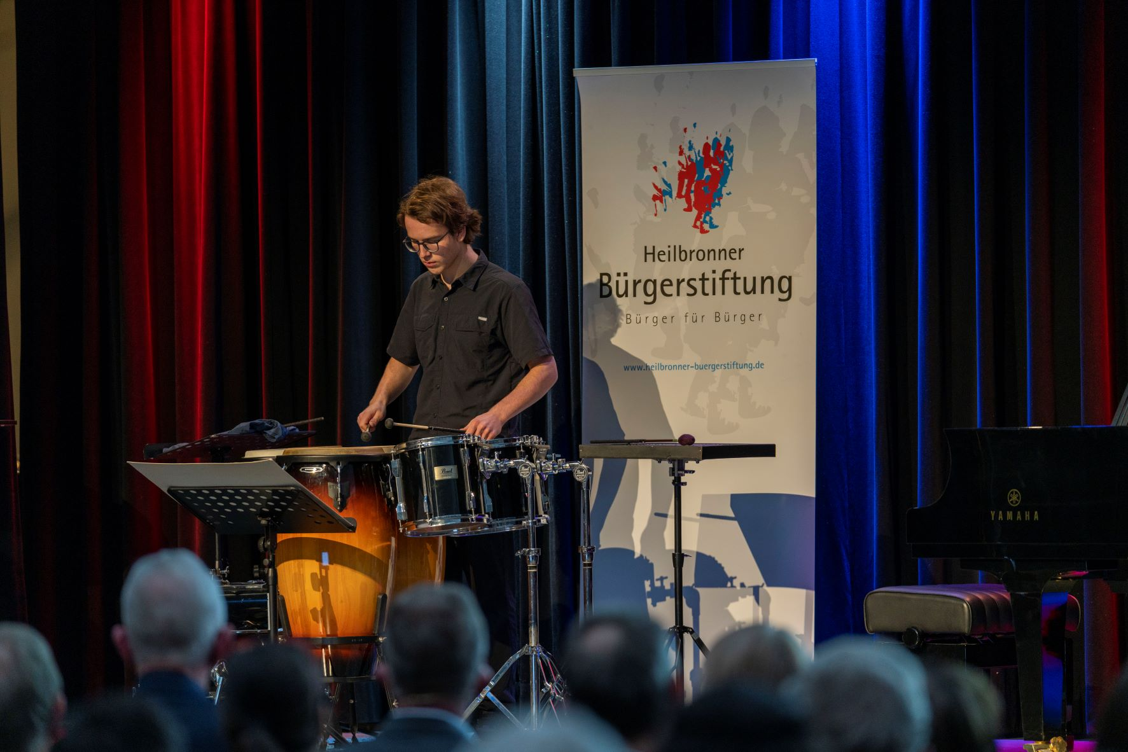
Bildlegenden:
OB und Stiftungsratsvorsitzender Harry Mergel würdigt die Fördermaßnahmen der Bürgerstiftung.
Karl Schäuble, Vorstandsvorsitzender der Heilbronner Bürgerstiftung, nennt die wesentlichen Zahlen und Fördermaßnahmen in 2021.
Blick in den Saal.
Geben Einblicke in die Praxis der Gewaltprävention (v.l.) Lisa-Maria Klesse, Moderator Dr. Bernhard Stumpfhaus, Pia Hermann, Dorothea Piontek sowie Andreas Gebauer-Barth.
Alle Fotos: Heilbronner Bürgerstiftung /Jürgen Häffner

